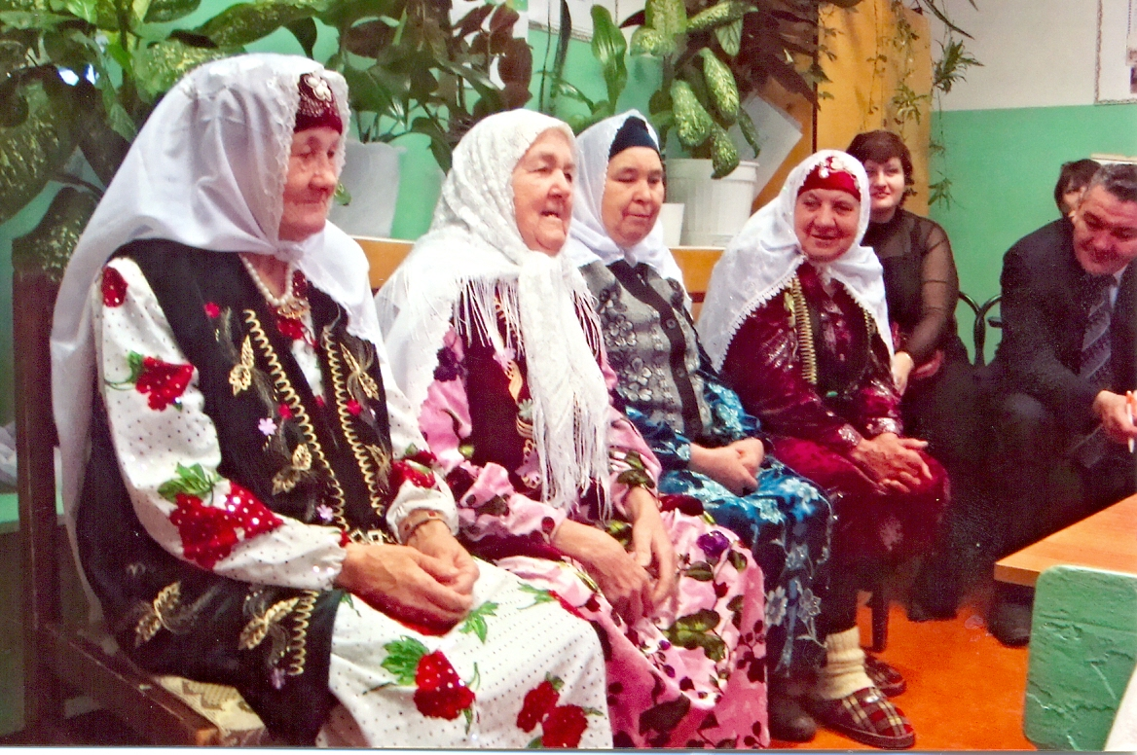

Класстан тыш чара

« Әбекәй алтыным, минем иң якыным»

Үткәрде: Шәрәпова Сания Минрафыйк кызы

Тема: Әбекәй-алтыным,минем иң якыным

Максат: Укучылырда өлкән буынга мәхәббәт, хөрмәт, ихтирам хисләре тәрбияләү,татар халкының милли киемнәре, милли ризыклары белән таныштыру ,халкыбызның гореф-гадәтләренә, үткәненә ихтирам, хөрмәт һәм кызыксыну уяту, укучыларның иҗади сәләтен үстерү.

Җиһазлау: пректр, милли киемнәр күргәзмәсе, дини китаплардан күргәзмә, әбиләрнең кул эшләреннән күргәзмә.

Кичәнең барышы
Укытучының кереш сүзе. 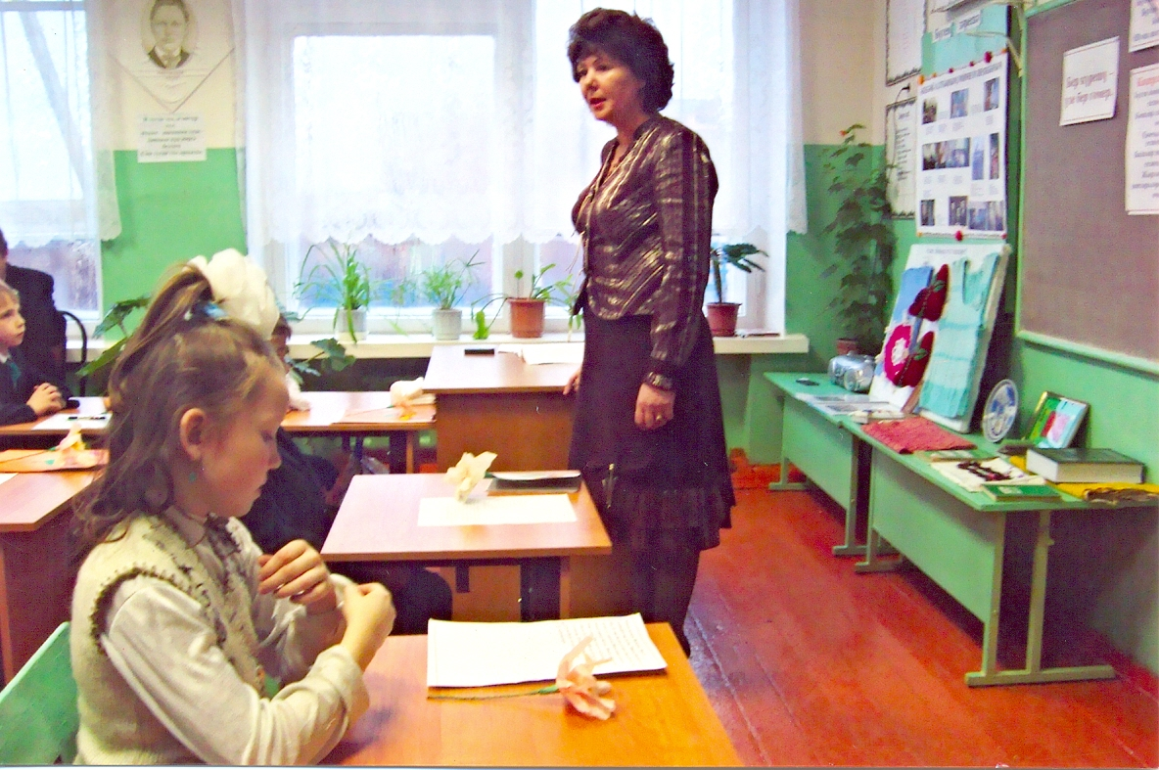
Укучылар алга тезелеп басып шигырьләр сөйлиләр

1.Мәктәп бүген гөрләп тора,
Шаулап тора күрегез
Без бит бәйрәмгә җыелдык
Әллә шуны белмисез.

2. Кояш көлеп уянды да
Нурларын сипте мулдан.
Әбиләр килде мәктәпкә
Көзге балчыклы юлдан.

3.Бүген гади көн түгел бит
Моны инде беләбез.
Елмаеп исәнләшәбез
Дәү әни,әби белән.

4.Ак әбиләр, исәнмесез,
Исән-сау килдегезме?
Сезнең хөрмәткә башлыйбыз
Бүгенге кичәбезне.

5.Бер күрешү үзе бер гомер дип,
Дога кыла Ак әбиләр.
Яңа төсләр мәгънә ала
Борынгы җыр иске көйләр.

6.Ходайның һәр бирмеш көнен
Дога кылып сәламлиләр
Ил шатлыгы, ил аклыгы-
Ак яулыклы, ак әбиләр.

Балалар хор белән “Әссәламегаләйкем “ җырын башкара.

Укытучы: Хөрмәтле әбиләр, дәү әниләр, әбиләр! “Әбекәй алтыным, минем иң якыным” дигән кичәбезне башлыйбыз.
Дөньяда иң кадерле булган әти-әниләр турында без күп сөйлибез.
Ә аналарның да, аталарның да әниләре булган, аларга тормыш биргән, аларны Кеше иткән кешеләр -әбиләр турында еш уйламыйбыз.
Ә әбисе булган кешенең нинди бәхетле булганын һәр бала белә.
Мин үзем ачык ишекләргә, кайнаган чәйләргә, пешкән коймакларга кайтучы күрше балаларына ак көнләшү белән көнләшеп карый идем. Безнең сыйныфта иң бәхетле балалар яши. 5 бала икешәр әбиле, 3 бала берәр әбиле.Балалар, сез бигрәк тә бәхетле инде. Озын булса иде бу бәхетләрегез!
Гомернең сикәлтәле юллары артта калган. Маңгайларга сырлар төшкән, чәчләргә ак кырау кунган. Күңелгә тормышның барлык хатирәләре дә сыйган. Ә киләчәккә ышаныч баребер сүнмәгән. Тормыш авырлыклары бу ышанычны сүрелдермәгән.
Ак яулыклы татар әбисе! Син барысын да күрдең, яхшысын да, яманын да. Ләкин син барыбер татар әбисе булып калдың. Ак яулыгыңны башыңнан салмадың. Ә иң мөһиме, синең Ходай Тәгаләгә ышанычың саф булып сакланды. Бүген намаз укыганыңны күрәм дә сокланам. Тәсбих тотып, илгә иминлек теләп намаз укыйсың. Теләгең кабул булсын, и мәрхәмәтле, ак яулыклы татар әбисе!
И әбиләр! Газиз татар әбиләре! Ничә гасырлар дәвамында татар данын саклап калган, караңгы, давыллы кырыс еллар аша халкыбызны бүгенге көнгә китереп җиткергән асыл затларыбыз сез.
Сезнең хөрмәткә кызлар башкаруында “Татар кызлары” биюен карап үтәрсез.

Инсаф “Дәү әни” шигырен сөйли.
Бүгенге кичәбездә авылыбызның иң сөйкемле, иң кадерле, иң мәрхәмәтле әбиләре утыра. Шулар арасында иң-иң өлкәне 82 яшен тутырган Асия әби бар. Аның оныгы Инсаф әбисе турында сочинение язып килгән. Сүз Инсафка бирелә. (Инсаф укый)
Асия әби бүген безгә догалар укып күрсәтә һәм үзенең кул эшләре белән таныштыра. Асия әби сезне тыңлыйбыз.
Укытучы: Әгәр дә сезнең бишек җырларыгыз яңгырамаса, җырчылар, шагыйрьләр каян килер иде икән? Әгәр дә улларыгызны корыч ихтыярлы итеп үстермәсәгез, каян килер иде безгә батырлар? Әгәр дә кызларыгызны инсафлы, сабыр, тыйнак итеп тәрбияләмәсәгез, сезнең кебек аналар булыр идеме икән татарда?!
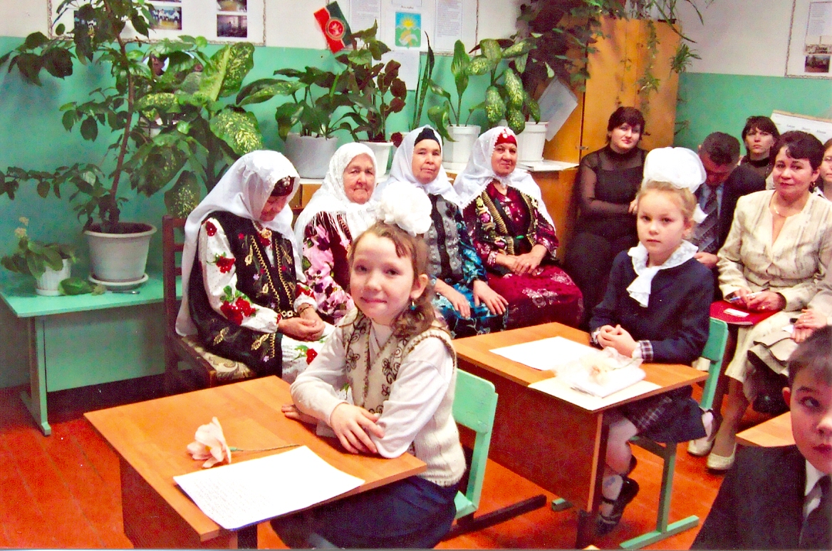
Әзимә әби Асия әбинең бертуган сеңелесе. Мулла гаиләсендә туып үскәннәр алар. Әзимә әби дә 5 вакыт намазын бер дә калдырмый. Ләкин яшьтән үк моңлы бала булганга ул хәзер дә балаларын, оныкларын үзенең моңлы мөнәҗәтләре белән сөендерә.Аның оныгы Эльмира бу сыйныфта укый Ул да әбисе турында сочинение язып килгән, аны тыңлап үтәбез.
Хәзер сүзне Әзимә әбигә бирәбез.Ул безгә бишек җырлары җырлар һәм мөнәҗәтләр әйтер.
-Рәхмәт сиңа, Әзимә әби.
Күпне кичергән, күпне күргән татар әбиләре. Газиз әтиләрегезне, абыйларыгызны яу кырына озаткансыз. Күпме гаиләләргә кара кәгазь килгән.Үзегез үгез җигеп сабан сөргәнсез, тездән ерып орлык ташыгансыз -ат урынына эшләгәнсез. Каян килде икән сезгә шулкадәр көч-куәт?
Сугыш еллары, ачлык. Бу елларны искә алганда, әбиләрнең ачы язмышлары искә килеп төшә .Сезнең батырлыкларны онытырга безнең хакыбыз юк.Сез бит җиңү көнен якынайтучылар да.
Сугыш елларының ачы газапларын күргән әбиләр! Яшәгез әле сез, мең ел яшәгез! Сез бит безгә тынычлык та, матур тормыш та алып килүчеләр. Сугыш еллары сезнең күңелләргә ачы сагыш, хәсрәт булып кереп калган. Бу хәсрәт бүтән кабатланмасын иде.
Бүген безнең сыйныфка авылның иң кадерле, мөхтәрәм сөйкемле әбиләре җыелган.
Кем ул?
Матур гөлләр үстерә,
Кем ул?
Минем яраткан әби.
Ә ашлары –өчпочмак,
Бәлеш, җәймә һәм коймак,
Табын күрке ипи-тоз,
Ә ахыры -якты йөз!
Безгә кунак булып Алмазның әбисе Файзә әби килгән. Аңа сүз бирелә.
Сез балалар бүтән чорда яшисез. Без яшь чакта аулак өйләр дә, каз өмәләре дә үткәрелә иде. Хәзерге каз суюларга бөтенләй ошамаган йолалар иде алар. Файзә әби каз өмәләре турында сөйләде.Үзе пешереп килгән чәк-чәк белән сыйлады.
Кадерле балалар ,кунаклар , дөрестәндә безнең татар халкының кайсы гына йортына керсәң дә ,милли ризыклардан табыннар сыгылып тора. Кабарып пешкән ипиләр, балланган чәкчәкләр, өчпочмак,бәлеш һ.б . Бу ризыкларны башка милләт кешеләре дә яратып ашыйлар.Балалар табыннарыгыз һәрчак мул булсын, дөньяга ачлык килмәсен дигән теләктә калалар безнең әбиләр.
Кызганычка каршы Тимурның әбисе килә алмаган. Шулай да аның оныгын тыңлап китәбез. Ул безгә әбисе турында сөйләп китәр.
Балалар әбиегезнең күзләренә текәлеп караганыгыз бармы? Еллар аңа тирән эзләр салган.Тормыш берәүне дә аерып тормый: ачысын да, төчесен дә һәркемгә мулдан эләшә. Синең әбиеңне дә читтә калдырмаган ул, сөенечләре белән көенечләре дә җитәрлек булган. Булдыра алган кадәр кадерлик, хөрмәтлик без аларны. Авыр тормышларын җиңеләйтергә тырышыйк. Кайчак бер җылы сүздә җитә алҗыган күҗелләргә.
Элекке вакытта бүгенге кебек әдәби китаплар да, газета журналлар да булмаган балаларны тәрбияләр өчен. Ләкин әби-бабайларның үз серләре булган. Нинди сүзләр, нинди үгет нәсыйхәтләр кулланганнар соң алар? Бу турыда безгә Гөлназның әбисе Әбзүния әби әйтеп үтәр.
Сүзне аңа бирәбез.
- Балалар, элек укымышлы кешеләр аз булган, әмма ата-бабаларыбыз әдәпле, инсафлы тәрбия алганнар.Чөнки аларга зирәк, акыллы халкыбызның матур итеп көн итүгә ,яшьләрне тәрбияләүгә юнәлдерелгән гыйбрәтле кисәтүләре тәэсир иткән.Бер карасаң гап-гади алар.Ә менә яңа дөньяны таный башлаган балаларга,яшьләргә әдәп,инсаф,тәртип белән яшәргә бик ярдәм иткәннәр. Шулай, балалар,без бәләкәй вакытта ул кисәтү-тыюларны тыңлап үстек һәм сезгә дә җиткерәбез.
Мәсәлән: ”Чирәм йолкыма- үлгәч үзеңнең чәчеңне йолкырлар.”-кирәкмәгәнгә чирәм, чәчәкләрне йолкырга ярамый,алар авырту кичерәләр. Мондый кисәтү дә бар: “Ишек алдында үскән агачка балта чапма-бәхетеңне чабарсың”. Агач бит ул табигать бизәге, кешеләр агач-куакларны кисүне мактамый. Ашаганда аягыңны селкетмә- ашаганыңны җен йотар.!” Тыныч кына тәртипле итеп ашарга өйрәтә бу кисәтү.
Балакайларым, шушы кисәтүләрне-тыюларны бервакытта да исегездән чыгармасагыз, истә тотсагыз , сездән дә бәхетле кеше булмас.
-Рәхмәт, сезгә Әбзүния әби.
-Ә хәзер оныкларыгыз үз куллары белән ясаган бүләкләрен тапшырырлар. Шулай ук сезгә багышланган җырларны да кабул итеп алыгыз.
_Кадерле,әбиләр! Балаларыгызны, оныкларыгызны шатландырып озын-озак яшәгез безнең арада. Рәхмәт сезгә. Проектр аша “Аулак өй»
күренешләре күрсәтеп, әбиләрне яшьлекләренә алып кайту.

Хор белән
Әби кеше гел яхшылык тели,
Гаебебез булса кичерә.
Гомер буе калыйк тугрылыклы
Әби дигән изге кешегә.

Укытучының йомгаклау сүзе.Кичәне тәмамлау.


